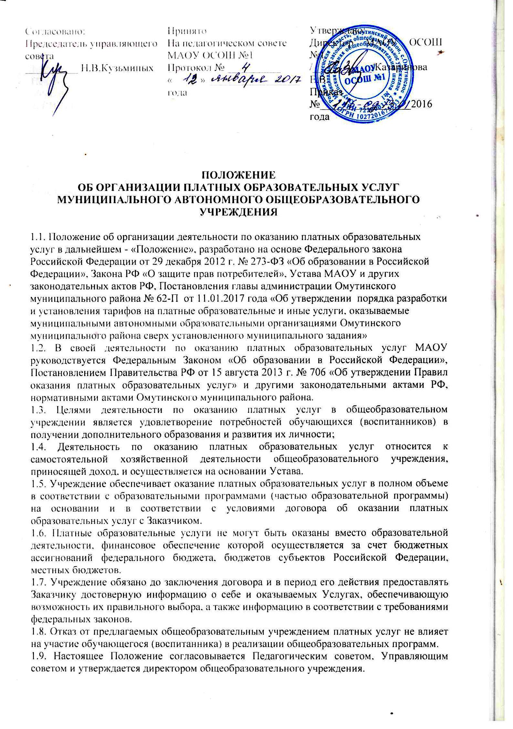
1.10. Настоящее Положение является локальным нормативным актом, регламентирующим деятельность общеобразовательного учреждения.
1.11. Положение принимается на неопределенный срок.
1.12. Изменения и дополнения к Положению принимаются по согласованию с Педагогическим советом, Управляющим советом и утверждаются директором общеобразовательного учреждения.
2. ВИДЫ ПЛАТНЫХ УСЛУГ
Учреждение осуществляет следующие дополнительные виды деятельности:
2.1. Реализацию дополнительных образовательных программ и оказание дополнительных образовательных услуг, не предусмотренных установленным муниципальным заданием по следующим направлениям: физкультурно-оздоровительного
художественно-эстетическому;
интеллектуальному;
экологическому,
патриотическому.
2.2. Организацию досуга обучающихся, проведение культурно-массовых мероприятий, кружков по интересам
2.2.3. Организация и проведение научно-практических семинаров и конференций, стажировок, семинаров, мастер-классов.
2.2.4. Внеурочный присмотр за детьми (группы продленного дня).
2.2.5. Оказание услуг в сфере коррекции недостатков в физическом и (или) психическом развитии:
а) консультации психолога;
б) психологические тренинги;
в) психологическое тестирование с комментариями и рекомендациями;
г) консультации семейного психолога;
д) логопедические услуги.
2.3. Учреждение вправе вести и иную не противоречащую целям создания Учреждения деятельность.
2.4. Перечень платных образовательных услуг формируется на основе изучения спроса обучающихся (воспитанников) и их родителей (законных представителей) на дополнительное образование и услуги, сопутствующие образовательному процессу.
Изучение спроса осуществляется общеобразовательным учреждением путем опросов, собеседований, приема обращений и предложений от граждан.
2.5. К платным услугам не относятся: снижение установленной наполняемости классов (групп); деление их на подгруппы при реализации общеобразовательных программ основного образования; реализация основных общеобразовательных программ профильного уровня; факультативные, индивидуальные и групповые занятия, курсы по выбору за счет часов, отведенных в основных общеобразовательных программах.
2.6. Перечень платных услуг на учебный год утверждается приказом руководителя с учетом спроса на конкретные виды услуг и анализа возможностей общеобразовательного учреждения по оказанию пользующихся спросом видов услуг.
2.7. Группа продленного дня организовывается для детей 1-4 классов в соответствии с заявлениями родителей (законных представителей) во внеурочное время в течение 2 часов (14.00-16.00) 4 дня в неделю (понедельник-четверг). При организации группы продленного дня для детей организовывается дополнительное питание.
2.8. Дополнительные платные услуги в форме кружков художественной, общеразвивающей направленности организовываются на базе структурного подразделения МАОУ Омутинская СОШ №1 детский сад «Колокольчик» в количестве 1 часа в неделю для каждого кружка.
2.9. Дополнительная платная услуга «Школа будущего первоклассника» организовывается по заявлениям родителей (законных представителей) по субботам в количестве 4 занятий в соответствии с разработанной и утвержденной директором школы программой.
2.10. В случае изменения видов оказываемых платных услуг в течение учебного года перечень платных услуг подлежит повторному утверждению.

3. РАСЧЕТ СТОИМОСТИ ПЛАТНЫХ УСЛУГ
3.1. Цены и Тарифы на Услуги устанавливаются Учреждением самостоятельно в соответствии с действующим законодательством Российской Федерации, муниципальными актами Омутинского муниципального района.
3.1.1. Тарифы на услуги определяются исходя из стоимости услуги в расчете на одного обучающегося в месяц.
3.1.2. Тарифы на услуги определяются Учреждениям самостоятельно в соответствии с настоящим Положением. Прейскурант тарифов составляется по форме согласно, Приложения № 1 настоящего Положения, утверждается Директором Учреждения и размещается на сайте Учреждения.
3.1.3. Учреждение вправе самостоятельно устанавливать льготы по оплате услуг для потребителей.
3.1.4. В течение 5 рабочих дней после утверждения тарифов на услуги, Учреждение предоставляет учредителю заверенную Директором Учреждения копию прейскуранта тарифов.
3.1.5. Учредитель осуществляет мониторинг ценообразования на Услуги, оказываемые Учреждением, а также контроль за соблюдением Учреждения настоящего Положения. 3.1.6. Руководитель Учреждения несет ответственность за несоблюдение настоящего Положения, при определении тарифов на Услуги в соответствии с действующим законодательством.
3.2. Учреждение формирует стоимость услуги.
3.2.1. Стоимость услуги определяется исходя из:
а) расходов на оказание услуги;
б) величины прибыли, направляемой на развитие материально-технической базы и иные потребности образовательного Учреждения.
3.2.2. К расходам на оказание услуги в целях настоящего Положения относятся прямые материальные расходы, расходы на оплату труда педагогических работников, суммы начисленной амортизации, накладные расходы.
Расходы на оказание услуги определяются в соответствии с главой 25 Налогового кодекса Российской Федерации и учетной политикой Учреждения.
3.2.3. В прямые материальные расходы включаются затраты на приобретение материальных ресурсов, непосредственно связанных с оказанием услуги (учебно-наглядные пособия, расходные материалы и т.д.).
3.2.4. Расчет расходов на материальные ресурсы производится исходя из стоимости материалов и объемов, расходуемых на оказание услуги с применением действующих цен.
3.2.5. Расходы на оплату труда педагогических работников, осуществляющих учебный процесс, рассчитываются исходя из заработной платы, установленной договором (с учетом средней учебной нагрузки педагогического персонала учреждения, но не менее 18 часов в неделю).
3.2.6. В расчет затрат включается резерв на оплату отпусков и начисления на заработную плату. Начисления на заработную плату включают в себя сумму страховых взносов во внебюджетные фонды, исчисленные в соответствии с законодательством Российской Федерации.
3.2.7. Расчет затрат на приобретение основных средств (оборудование, инвентарь) производится путем начисления амортизации на объекты основных средств, используемых в процессе оказания Услуг. Амортизируемым имуществом Учреждения, в целях настоящего Положения, признается имущество, приобретенное в связи с оказанием услуг и используемое для осуществления такой деятельности.
3.2.8. Если основное средство используется для оказания нескольких видов услуг, сумма начисленной амортизации в расчете на конкретную услугу рассчитывается пропорционально времени оказания услуги..
3.2.9. Накладные расходы - это расходы Учреждения на осуществление хозяйственной деятельности и управление, которые не могут быть непосредственно отнесены на затраты по конкретной услуге. В составе накладных расходов не учитываются затраты, осуществляемые из прибыли.
3.2.10. В стоимость конкретной услуги накладные расходы включаются пропорционально заработной плате педагогических работников, непосредственно оказывающих услугу. Для учета накладных расходов в стоимости услуги рассчитывается коэффициент накладных расходов. Коэффициент накладных расходов рассчитывается как отношение суммы накладных расходов к фонду заработной платы педагогических работников, непосредственно оказывающих платные услуги. Коэффициент накладных расходов не может быть более "1".
3.3. Расчет тарифа на услугу в месяц на одного обучающегося.
3.3.1. Расходы на оказание услуги (Р) рассчитываются по формуле:
РМ=МР+ЗПпр+А+НР, где
МР - прямые материальные расходы;
ЗПпр - заработная плата педагогических работников;
А - амортизация;
НР - накладные расходы.
3.3.2. Величина прибыли, направляемой на развитие материально-технической базы и иные потребности образовательного учреждения, не может превышать 20 процентов объема расходов на оказание услуги.
3.3.3. Расчет тарифа на услугу в месяц на одного обучающегося. Величина тарифа на услугу рассчитывается по формуле:
Р + П
Т = -----, где:
К
Т - величина тарифа на услугу в месяц на одного обучающегося;
Р - расходы на оказание услуги в месяц;
П - величина прибыли;
К - количество обучающихся в группе, при индивидуальных занятиях К = 1.
3.3.4. Рассчитанная в соответствии с подпунктом 3.1 настоящего Положения величина тарифа на услугу является предельной. Учреждение вправе самостоятельно понижать стоимость услуг, исходя из экономической целесообразности.
3.4. потребитель оплачивает услуги по безналичному расчету путем перечисления денежных средств на счет Учреждения. Подтверждением оплаты Услуг по договору является квитанция об оплате.
4. ПОРЯДОК ОСУЩЕСТВЛЕНИЯ ДЕЯТЕЛЬНОСТИ ПО ОКАЗАНИЮ
ПЛАТНЫХ УСЛУГ
4.1. Планирование деятельности по оказанию платных образовательных услуг осуществляется на следующий учебный год с учетом запросов и потребностей участников образовательного процесса и возможностей образовательного учреждения.
4.2. Управляющий совет согласовывают перечень оказываемых платных услуг для последующего его утверждения директором Учреждения.
4.3. Директор Учреждения ежегодно в срок не позднее 1 сентября:
4. 3.1. Издает приказ об организации предоставления Услуг, в котором определяется:
а) перечень Услуг;
б) ответственное лицо за организацию Услуг;
в) преподавательский состав;
г) стоимость каждого вида Услуг (тарифы).
4.3.2. Утверждает:
а) рабочие образовательные программы;
а) расписание занятий;
4.3.3. Ответственный за организацию Услуг, осуществляет:
а) подготовку программы;
б) составляет расписание занятий;
в) формирование групп;
д) ведет необходимую документацию, связанную с организацией осуществления Услуг.
4.3.4. Приказом назначается ответственный за:
а) составление и предоставление в бухгалтерию Учреждения табель учета рабочего времени педагогических и иных работников, привлеченных к осуществлению Услуг или содействующих осуществлению Услуг, в срок до 25 числа каждого месяца.
4.4. Главный бухгалтер Учреждения осуществляет:
а) расчет стоимости услуг;
б) контроль за своевременной оплатой услуг Заказчиками;
в) контроль за своевременной выплатой заработной платы работникам Учреждения, участвующим в реализации Услуг;
4.5. Директор Учреждения:
заключает дополнительные соглашения к трудовым договорам с работниками Учреждения и заключает индивидуальные договоры с родителями (законными представителями) обучающихся (воспитанников) на оказание платных услуг;
4.6. Платные образовательные услуги оказываются согласно лицензии на осуществление образовательной деятельности.
4.7. Учебные занятия в порядке оказания платных образовательных услуг проводятся не ранее чем через 40 минут после окончания уроков, предусмотренных недельным расписанием.
Проведение занятий в порядке оказания платных образовательных услуг до окончания уроков в классе или группе обучающихся (воспитанников) запрещается.
4.8. Платные образовательные услуги оказываются на основании индивидуальных договоров образовательного учреждения и родителей (законных представителей) обучающихся (воспитанников). Договор составляется в двух экземплярах, имеющих одинаковую юридическую силу.
4.11. До заключения договора родители (законные представители) обучающихся (воспитанников) должны быть обеспечены полной и достоверной информацией об общеобразовательном учреждении и оказываемых платных услугах, содержащей следующие сведения:
а) перечень документов, предоставляющих право на оказание платных образовательных услуг и регламентирующих этот вид деятельности;
б) сведения о должностных лицах общеобразовательного учреждения, ответственных за оказание платных образовательных услуг и о педагогических работниках, принимающих участие в оказании платных образовательных услуг;
в) перечень платных образовательных услуг с указанием их стоимости по договору;
г) расписание занятий платных образовательных услуг;
д) порядок оказания платных образовательных услуг и условия их оплаты.
4.12. По первому требованию родителей (законных представителей) обучающихся (воспитанников) руководителем образовательного учреждения должны быть предоставлены:
а) закон о защите прав потребителей;
б) устав общеобразовательного учреждения;
в) нормативно-правовые акты, регламентирующие деятельность по оказанию платных услуг;
г) лицензия на правоведения образовательной деятельности;
д) свидетельство о государственной аккредитации;
е) другие документы, регламентирующие образовательную деятельность;
ж) адреса и телефоны Учредителей;
з) образцы договоров с родителями (законными представителями);
и) программы оказания платных услуг;
к) расчет стоимости платных услуг;
л) сведения, относящиеся к договору, порядку предоставления и оплаты платной услуги.
4.13. Оказание платных услуг начинается после подписания договоров сторонами и прекращается после истечения срока действия договора или в случае его досрочного расторжения.
4.14. Оплата платных образовательных услуг производится в сроки, указанные в договоре по безналичному расчету через отделения банков.
5. ОТВЕТСТВЕННОСТЬ ОБЩЕОБРАЗОВАТЕЛЬНОГО УЧРЕЖДЕНИЯ И ПОТРЕБИТЕЛЕЙ ПЛАТНЫХ УСЛУГ
5.1. За неисполнение, либо ненадлежащее исполнение обязательств по договору общеобразовательное учреждение и родители (законные представители) обучающихся (воспитанников) несут ответственность, предусмотренную договором и законодательством Российской Федерации.
5.2. При обнаружении недостатков оказанных платных услуг, в том числе нарушение сроков или оказания услуг не в полном объеме, потребитель вправе по своему выбору потребовать:
а) безвозмездного оказания платных услуг, в том числе оказания платных образовательных услуг в полном объеме в соответствии с договором;
б)соответствующего уменьшения стоимости оказанных платных услуг;
в) возмещения понесенных им расходов по устранению недостатков оказанных платных услуг своими силами или третьими лицами;
г) расторгнуть договор, предупредив об этом общеобразовательное учреждение.
5.3. Заказчик вправе расторгнуть договор и потребовать полного возмещения убытков, если в установленный договором срок недостатки оказанных платных услуг не устранены общеобразовательным учреждением.
6. РАСХОДОВАНИЕ СРЕДСТВ ОТ ПЛАТНЫХ УСЛУГ
6.1. Учреждение расходует средства, полученные от оказания услуг (далее – средства) в порядке, предусмотренном законодательством Российской Федерации, муниципальными актами Омутинского муниципального района, уставом Учреждения и настоящим Положением.
6.2. Учреждение организует рациональное и экономичное расходование средств. Средства учитываются на отдельном балансе и расходуются в соответствии с уставными целями.
6.3. В стоимость услуги заложена прибыль, направляемая на содержание и развитие материально-технической базы и иные потребности Учреждения:
6.4. Средства направляются на нужды Учреждения и распределяются следующим образом:
В стоимость услуги заложена прибыль, направляемая на:
а) на заработную плату воспитателей и фонды оплаты труда в размере не менее 65% и не более 70 % от фактически оказанной услуги.
а) на содержание и развитие материально-технической базы Учреждения в размере не менее 30 % и не более 35% от фактически оказанной услуги
7. ЗАКЛЮЧИТЕЛЬНЫЕ ПОЛОЖЕНИЯ
7.1. Вопросы оказания услуг, не нашедшие отражения в настоящем Положении, регулируются в соответствии с действующим законодательством Российской Федерации, Тюменской области, муниципальными правовыми актами Омутинского муниципального района.
7.2. В случае принятия правовых актов по вопросам оказания услуг, содержащих иные нормы по сравнению с настоящим Положением, в части возникающего противоречия применяются указанные нормативные правовые акты, а Положение подлежит приведению в соответствие с ними в кратчайшие сроки.

